Szín | 1. sáv | 2. sáv | 3. sáv | 4. Szorzó | 5. Tűrés
Szürke | - | - | - | x0,01Ω | ±10%
Arany | - | - | - | x0,1Ω | ±5%
Fekete | 0 | 0 | 0 | x1Ω | -
Barna | 1 | 1 | 1 | x10Ω | ±1%
Piros | 2 | 2 | 2 | x100Ω | ±2%
Narancs | 3 | 3 | 3 | x1kΩ | -
Sárga | 4 | 4 | 4 | x10kΩ | -
Zöld | 5 | 5 | 5 | x100kΩ | ±0,5%
Kék | 6 | 6 | 6 | x1MΩ | ±0,25%
Lila | 7 | 7 | 7 | x10MΩ | ±0,1%
Szürke | 8 | 8 | 8 | - | -
Fehér | 9 | 9 | 9 | - | -
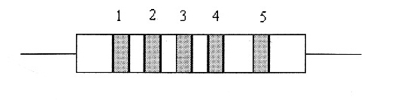
A harmadik sávban szereplő adatok akkor kellenek ha az ellenálláson öt sáv található. Általában négy sáv található rajtuk.

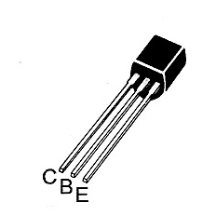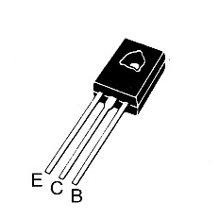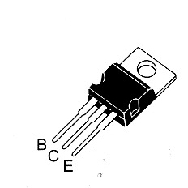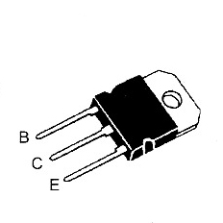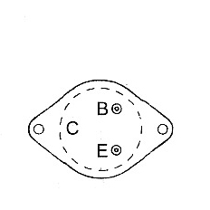
T0-92 T0-126 T0-220 T0-218 T03
BC327..BC337 BD139…BD140 BD239…BD244 BD245…BD250 BD317, BD318
BC516…BC517 BD237…BD238 BD281…BD286 BDW83…BDW84 2N3055
BC546…BC550 BD441…BD442 BD641…BD650 BU2508 BU208A, B
BC556…BC557 BD679…BD682 BD911…BD912 BU2525 A , D BUX48, BUX98
BC559…BC560 BF459 BDW93…BDW94 BU508 A , D MJ10015
BF324 BF469…BF472 BDX53…BDX54 BUV47 BUV48 MJ15003
MJE340 TIP122 TIP127 BUW13 MJ15004
MJE350 MJE15030…33 TIP142 TIP147 MJ15022…54
MJE15005, 7, 9 MJ4032 MJ4035

